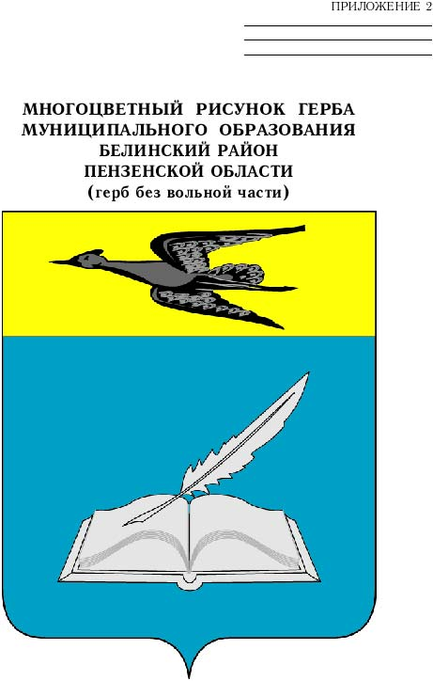

СОБРАНИЕ ПРЕДСТАВИТЕЛЕЙ
БЕЛИНСКОГО РАЙОНА ПЕНЗЕНСКОЙ ОБЛАСТИ
РЕШЕНИЕ

от | 05 февраля 2018 г. № 73-6/4
 | г. Белинский

О внесении изменений в Положение о порядке взимания с родителей (законных представителей) платы за содержание детей в муниципальных дошкольных образовательных учреждениях Белинского района Пензенской области, реализующих основную общеобразовательную программу дошкольного образования.

В соответствии с Федеральными законами от 06.10.2003 № 131-ФЗ «Об общих принципах организации местного самоуправления в Российской Федерации» (с последующими изменениями), от 29.12.2012г №273-ФЗ «Об образовании в Российской Федерации) (с последующими изменениями), руководствуясь Уставом Белинского района Пензенской области, Собрание представителей Белинского района решило:

1.Внести в Положение «О порядке взимания с родителей (законных представителей) платы за содержание детей в муниципальных дошкольных образовательных учреждениях Белинского района Пензенской области, реализующих основную общеобразовательную программу дошкольного образования», (с последующими изменениями), утверждённое решением Собрания представителей Белинского района Пензенской области от 06 февраля 2012 г № 691 – 89/2, (далее – Положение) следующие изменения:
1.1 Наименование Положения изложить в следующей редакции: «О порядке взимания с родителей (законных представителей) платы за присмотр и уход за детьми в муниципальных дошкольных образовательных организациях Белинского района Пензенской области, реализующих основную образовательную программу дошкольного образования»
1.2. Главу 1 изложить в следующей редакции:
«12..Настоящее Положение разработано для муниципальных образовательных организаций Белинского района Пензенской области, реализующих основную образовательную программу дошкольного образования (далее – ОО) и регулирует вопросы установления размера платы, взимаемой с родителей (законных представителей) детей за присмотр и уход за детьми в ОО (далее - родительская плата).
Под присмотром и уходом за детьми в соответствии со статьей 2 Федерального закона от 29.12.2012 N 273-ФЗ «Об образовании в Российской Федерации» понимается комплекс мер по организации питания и хозяйственно-бытового обслуживания детей, обеспечению соблюдения ими личной гигиены и режима дня.
1.3.Пункт 2 главы 2 изложить в следующей редакции:
«1.3. За присмотр и уход за ребёнком учредитель организации, осуществляющей образовательную деятельность, устанавливает плату с родителей (законных представителей) и её размер, если иное не установлено настоящим Федеральным законом. Учредитель вправе снизить размер родительской платы или не взимать её с отдельных категорий родителей (законных представителей) в определяемых им случаях и порядке.
К затратам на оказание услуги по присмотру и уходу за детьми в муниципальных образовательных учреждениях Белинского района, реализующих основную общеобразовательную программу дошкольного образования, относятся следующие расходы:
1. заработная плата с начислениями на заработную плату персонала, обеспечивающего хозяйственно-бытовое и медицинское обслуживание, приготовление пищи;
2. расходы на продукты питания и организацию питания детей;
3. расходы на мягкий инвентарь, товары хозяйственно - бытового назначения, медикаменты, игры и игрушки (за исключением дидактических).
Родительская плата за присмотр и уход за детьми в ОО устанавливается как ежемесячная плата на возмещение части затрат на обеспечение комплекса мер по организации питания и хозяйственно-бытового обслуживания детей, обеспечение соблюдения ими личной гигиены и режима дня.
Размер родительской платы за присмотр и уход за детьми в ОО исчисляется, исходя из суммы фактических расходов на питание и хозяйственно - бытовое обслуживание детей, обеспечение соблюдения ими личной гигиены и режима дня. В состав расходов, учитываемых для расчета родительской платы, не включаются расходы на реализацию образовательной программы дошкольного образования, а также расходов на содержание недвижимого имущества ОО. Размер родительской платы за присмотр и уход за детьми в муниципальных образовательных организациях не может быть выше её максимального размера, устанавливаемого нормативным правовым актом Пензенской области для каждого муниципального образования в зависимости от условий присмотра и ухода за детьми.
Размер родительской платы за день посещения ребенком ОО устанавливаются соответствующим документом Учредителя.
Расчет размера родительской платы, взимаемой за месяц, производится руководителем ОО с учетом установленного в соответствии размером родительской платы за день.
В установленных случаях, в соответствии с действующими нормативными правовыми актами, настоящим Положением на основании подтверждающих документов руководитель Учреждения производит перерасчет размера родительской платы, взимаемой за месяц.
В целях материальной поддержки воспитания и обучения детей, посещающих образовательные организации, реализующие образовательную программу дошкольного образования, родителям (законным представителям) предоставляется компенсация. Размер компенсации устанавливается нормативными правовыми актами Пензенской области и не должен быть менее двадцати процентов среднего размера родительской платы за присмотр и уход за детьми в образовательных организациях района на первого ребёнка, не менее пятидесяти процентов размера такой платы на второго ребёнка, не менее семидесяти процентов размера такой платы на третьего ребёнка и последующих детей. Средний размер родительской платы за присмотр и уход за детьми в образовательных организациях района устанавливается Правительством Пензенской области. Право на получение компенсации имеет один из родителей (законных представителей), внесших родительскую плату за присмотр и уход за детьми в образовательной организации. Компенсация родительской платы в образовательных организациях района предоставляется в соответствии с критериями нуждаемости.
Порядок обращения за получением компенсации и порядок её выплаты устанавливается Правительством Пензенской области.
Оплата родителями (законными представителями) детей услуг, предоставляемых ОО сверх основной образовательной программы дошкольного образования, присмотра и ухода за детьми, производится в соответствии с уставом ОО и условиями договора на предоставление таких услуг, заключенного между родителями (законными представителями) детей и ОО
1.3. Главу 3 исключить.
2.. Настоящее решение опубликовать в периодическом печатном издании «Газета Белинского района Пензенской области «Чембарские вести».
4. Настоящее решение вступает в силу на следующий день после дня официального опубликования.
5. Контроль исполнения настоящего решения возложить на постоянную комиссию по нормотворчеству и социальной политике.

Глава Белинского района И..П. Бичкурова

